КОМИТЕТ ГОСУДАРСТВЕННЫХ ДОХОДОВ
МИНИСТЕРСТВА ФИНАНСОВ РЕСПУБЛИКИ КАЗАХСТАН

«УТВЕРЖДАЮ»  Куратор проекта  Директор Департамента таможенного контроля КГД МФ РК  __________________ М. Бейсенов  «____»____________ 2018 г. | «СОГЛАСОВАНО»  Региональный координатор по странам группы D ЮНКТАД ООН  __________________ Д. Годунов  «____»____________ 2018 г.

ИНТЕГРИРОВАННЫЙ ТАМОЖЕННЫЙ КОМПОНЕНТАВТОМАТИЗИРОВАННОЙ СИСТЕМЫ ТАМОЖЕННОГО И НАЛОГОВОГО АДМИНИСТРИРОВАНИЯ

АСТАНА-1

РУКОВОДСТВО ПОЛЬЗОВАТЕЛЯ
Подсистема «Таможенное декларирование»

Шифр РП.ПТД.ИС.АСТ1.01.2018

2018г.
Лист согласования
Руководство пользователя на подсистему «Таможенное декларирование» АСТАНА-1 согласован с участием следующих лиц:

Номер | Должность исполнителя | Фамилия, имя, отчество | Подпись | Дата
ОГЛАВЛЕНИЕ
АННОТАЦИЯ 4
1. ОБЩИЕ СВЕДЕНИЯ 5
1.1. Библиотека Документов (БД) 7
1.2. Личные параметры, язык, логин и пароль 7
2. ЕДИНЫЙ АДМИНИСТРАТИВНЫЙ ДОКУМЕНТ (ЕАД) - Декларация на товары (ДТ) 9
2.1. Декларация на товары
2.1.1. Создание ДТ 9
2.1.2. Статусы электронной ДТ 10
2.1.3. Регистрация и контроль ДТ, добавление документов 11
3.1. Декларация таможенной стоимости
3.1. Общая информация…………………………………………………………………...38
3.2. ДТС 1 ………………………………………………………………………………….38
3.2. ДТС 1(доп)……………………………………………………………………………..40
3.3. Порядок заполнения ДТС при экспорте…………………………………………….41
3.4. Порядок заполнения ДТС при импорте…………………………………………….43

.

АННОТАЦИЯ
В настоящем документе описаны порядок заполнения электронной декларации на товары в информационной системе «Астана 1» (далее – ИС Астана 1).
Этот документ представляет собой руководство пользователя, который можно использовать для целей обучения в качестве функциональной документации для пользователей.
В основном разделе будет представлена общая информация об информационной системе Астана-1: метод входа в систему, вход в общее меню и библиотеку документов и др.
Во второй части документа описываются правила заполнения граф электронной декларации на товары.

ОБЩАЯ ИНФОРМАЦИЯ
Система использует интернет-инфраструктуру для подключения клиентов к основному серверу. Для входа в систему требуется предварительное получение логина и пароль. Идентификаторы учетных данных предоставляются администратором системы. Второй компонент для соединения - это URL-адрес сервера.
Программное обеспечение, требующее запуска АСТАНА-1, основано на Java Runtime Environment (JRE) и Adobe PDF Reader, которые доступны бесплатно в Интернете и на портале ИС АСТАНА-1.
На рисунке 1 показана страница ИС АСТАНА-1 и ссылка на файл JNLP. Файл JNLP - это файл, загружаемый с сервера, когда пользователь впервые подключается к серверу ИС Астана 1. Файл также может использоваться как ярлык для входа в систему.
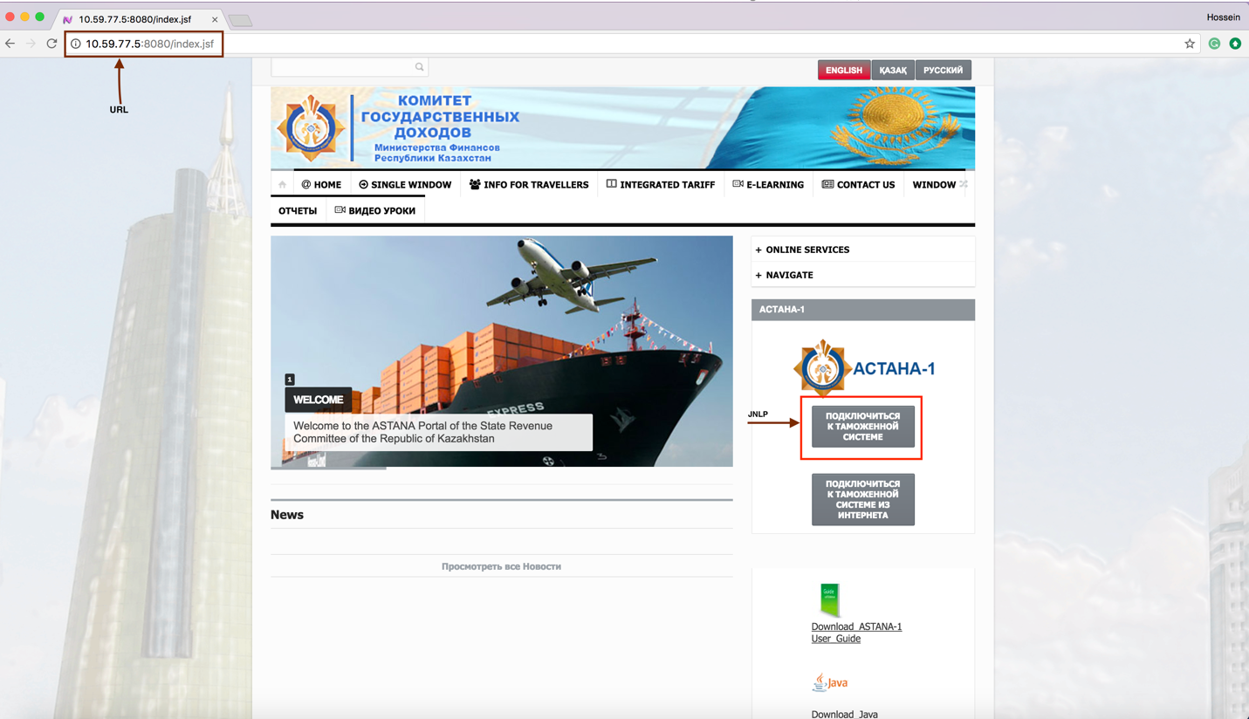
Рисунок 1. ИС АСТАНА-1 домашняя страница.
Рисунок 2 показывает основную страницу системы, включая Меню, Панель инструментов и Библиотеку документов (далее – БД). БД является основным меню ИС АСТАНА-1, в котором пользователю отображается функционал, в соответствии с ролью, предоставленной при регистрации пользователя.
Рисунок 2: Основная страница и Библиотека документов

Библиотека Документов (БД)
БД является основным меню, которая включает в себя все модули ИС АСТАНА-1. Пользователю доступны конкретные папки и документы в соответствии с ролью пользователя: декларант, владелец склада временного хранения, уполномоченное должностное лицо таможенного органа.

- круг с точкой внутри означает - папка документов
- знак листа бумаги означает - электронный документ и позволяет произвести соответствующие доступные операции по документу: создать, найти зарегистрированные, найти сохраненные и др.
Функциональная кнопка F3: Функция применяется для поиска данных через справочные таблицы при работе с электронными документами (Декларация на товары, Транзитная Декларация, Документ временного хранения товаров, Форма обеспечения и др.), а также в Интегрированном тарифе.

Личные параметры, язык, почта, логин и пароль
Меню «Личные параметры» в БД предназначена для указания данных пользователя ИС Астана 1.
При необходимости изменения настройки (языка, смены пароля, интерфейса и т.д.) личных параметров, внесенных при регистрации пользователя в системе, выбирается опция «Обновить» через которую производятся необходимые настройки.
Окно «Личные параметры» содержит четыре вкладки: «Информация», «Идентификация», «Права доступа», «Настройки». Пользователь может изменить пароль во вкладке «Идентификация». Изменение языка системы и вида интерфейса производится через вкладку «Настройки». На Рисунке 3 показан общий вид БД, Рисунок 4 показывает операцию обновления в «Мои параметры», а на Рисунке 5 представлена страница «Информация о пользователе».
Рисунок 3: Библиотека документов

Рисунок 4: Настройки профиля

Рисунок 5: Информация о пользователе

ИС АСТАНА-1 поддерживает внутреннюю электронную почту, посредством которой пользователи могут отправлять и получать почту внутри системы с приложением электронного документа (ДТ, ТД и т.д.), файлов.
Рисунок 6 показывает интерфейс входа в систему. При вводе имени пользователя и пароля пользователь подключится к системе.
Рисунок 6: Интерфейс входа.

- ЕДИНЫЙ АДМИНИСТРАТИВНЫЙ ДОКУМЕНТ (ЕАД) – ДЕКЛАРАЦИЯ НА ТОВАРЫ

Декларация на товары

2.1.1.Создание декларации на товары
Создание электронной декларации на товары в ИС Астана 1 осуществляется по следующей схеме: БД - «АСТАНА-1» → «Декларирование товаров» → «Декларация на товары» (Рисунок 7).
Рисунок 7: Электронный документ ДТ.

Чтобы создать новую декларацию, пользователь должен выбрать операцию «Создать» из списка доступных ему операций (Рисунок 8).
Рисунок 8: Создание новой декларации на товары
При нажатии на «Декларация на товары» отобразятся операции, доступные для пользователя. Пользователю системы доступны только определенные операции в соответствии с его ролью (Рисунок 8).

Статусы электронной декларации на товары
Для создания декларации на товары требуется создание нового электронного документа. Первым этапом работы с электронной декларацией на товары в ИС АСТАНА 1 является ее сохранение. Электронная декларация на товары после сохранения приобретает статус «Сохраненные». Сохраненная декларация является проектом декларации. Сохраненной электронной декларации на товары присваивается порядковый номер документа декларанта/таможенного представителя: #. После сохранения декларации система позволит ее подать и зарегистрировать. При регистрации система присваивает справочный таможенный номер декларации на товары. В зависимости от стадии проведения таможенного контроля электронная таможенная декларации приобретает статусы: «Таможенная декларация выпущена», «Таможенная декларация аннулирована», «Отказано в выпуске таможенной декларации», «Контроль после выпуска таможенной декларации» и др.
Все статусы работы с электронной декларацией на товары отображаются в «Деталях» к электронному документу.
При подаче декларации на товары ИС Астана 1 регистрирует декларацию на товары и запускает Систему управления рисками для направления декларации на таможенный контроль в соответствии с системой коридоров: Красный, Желтый, Синий, Зеленый. В результате обработки данных в электронной декларации на товары Системой управления рисками декларанту направляется электронное уведомление о коридоре, уполномоченном должностном лице, назначенном для проведения таможенного контроля.

Формирование ДТ
При выборе функции «Создать» система открывает электронный бланк ДТ (Рисунок 9). Поля «Справочный год» и Графа 54 «Место и дата» заполняются автоматически.
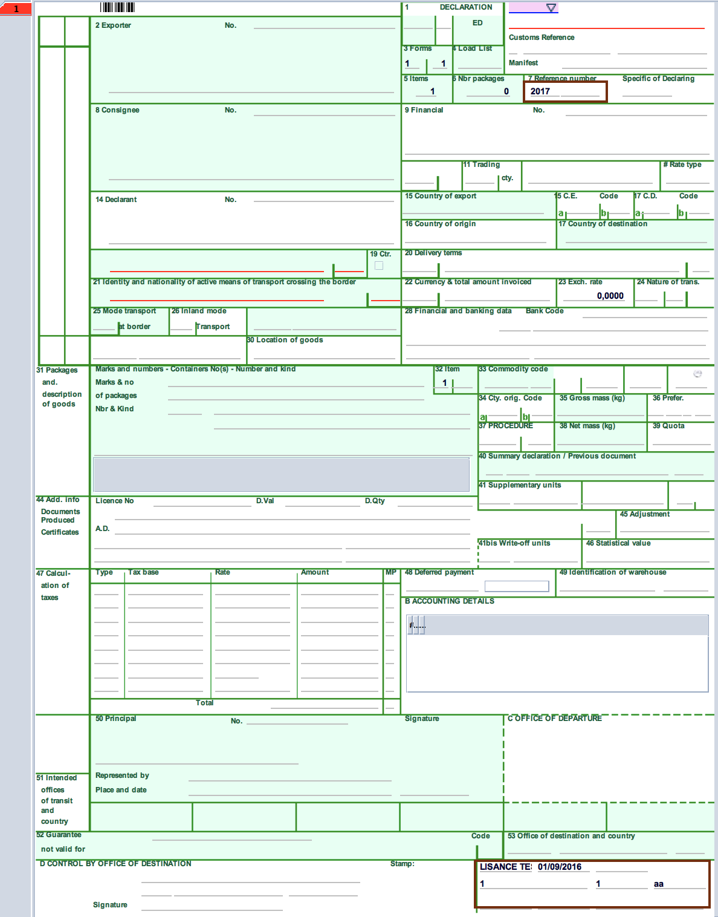
Рисунок 9: Электронный бланк ДТ

Электронный бланк ДТ имеет дополнительные вкладки, которые предусмотрены для заполнения некоторых граф ДТ и сведений: Графы 18,21,29, Графа 31, Графа 44 (Рисунок 10).
Рисунок 10: Дополнительные вкладки ДТ
ГРАФЫ ДТ
Графа А (Рисунок 11) состоит из трех частей. В первой части графы указывается код таможенного органа из справочника (Рисунок 12). Вторая часть графы А автоматически заполняется системой при присвоении регистрационного номера. Третья строка «Манифест» не заполняется.
Рисунок 11: Графа А

Рисунок 12: Справочник таможенных органов

Поля в электронной декларации ИС Астана-1 делятся на: обязательное, необязательное поля и поля, заполняемые системой. Обязательные поля - это поля, которые обязательны для заполнения. Необязательные поля заполняются в случаях, предусмотренных требованиями таможенных процедур. Системные поля заполняются системой автоматически, например, такая графа как Графа 6 «Всего мест» и т.д.
Графа 1 «Декларация»
В первой части графы 1 «Тип декларации» (Рисунок 13) данные выбираются из справочника, как показано на рисунке 14.
Рисунок 13: Тип Декларации.

Рисунок 14: Классификатор видов таможенных процедур

Графа 2 «Отправитель/Экспортер»
При импорте сведения об отправителе товаров указывается вручную на основания транспортных (перевозочных) документов, т.к. лицо может являться иностранным лицом. При экспорте товаров в верхнем правом углу указывается БИН компании либо БИН выбирается справочника налогоплательщиков. Для открытия и поиска справочника используется клавиша F3. Поиск компаний можно осуществлять по критериям поиска (Рисунок 15).
Рисунок 15: Окно поиска УВЭД

При не указании определенного критерия по поиску, система по умолчанию отображает все документы. При нажатии на значок система начинает искать все компании, имеющиеся в реестре налогоплательщиков. В случае, если пользователю нужно найти определенную компанию, тогда в столбце «критерии», например, в поле «БИН компании» выбирается «равен» и указывается БИН компании как показано на рисунке 16.
Рисунок 16: Поиск определенных данных
На Рисунке 17 показан пример ввода БИН-а компании в колонке «значение#1», а на рисунке 18 показаны результаты поиска.

Рисунок 17: Использование критериев в поисковике

Рисунок 18: Результат поиска
При импорте во 2 графе первая часть графы, т.е. поле для ввода БИН блокируется системой, а вторая часть графы является свободным полем для ввода названия и адреса иностранного экспортера. Такие же правила применяются к 8 графе «Получатель».
При нажатии на вторую часть графы левой кнопкой мыши, система отобразит дополнительное окно для ввода информации импортера как показано на Рисунке 19, а на рисунке 20 показано отображение его уже в самой графе.
Рисунок 19: Дополнительное окно для ввода сведений об экспортере/импортере
Рисунок 20: Графа 2
Графа 4 «Отгрузочная спецификация»
Графа при заполнении использует формат X/Y, в которой X - количество спецификаций, Y - количество листов спецификаций, перечней и иных подобных документов. Рисунок 21 показывает пример заполненной данной графы.
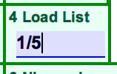
Рисунок 21: Графа 4

Графа 6 «Количество упаковок»
Графа автоматически заполняется системой, при внесении сведений по упаковкам товаров в Графе 31 (Рисунок 84).
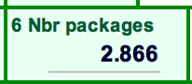
Рисунок 84: Графа 6

Графа 7 «Справочный номер и особенность декларирования»
Первая часть графы (Рисунок 22) отображает присвоенный системой порядковый справочный номер декларации лица (декларанта/таможенного представителя), заполнившего декларацию и год. Номер определяется исходя из количества деклараций декларанта/таможенного представителя, заполненных им в соответствующем году.
Во второй части графы указывается особенность декларирования путем выбора из справочника (Рисунок 23).
Рисунок 22: Графа 7
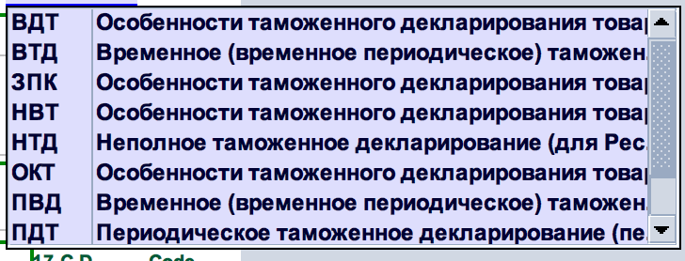
Рисунок 23: Справочник особенностей декларирования

Графа 8 «Грузополучатель»
В зависимости от направления заявляемой процедуры (импорт/экспорт) заполнение данной графы аналогично заполнению графы 2.
Рисунок 24: Информация по грузополучателю - Графа 8.

Графа 9 «Лицо ответственное за финансовое регулирование»
Графа заполняется аналогично графам 2, 8 и 14 (Рисунок 25).
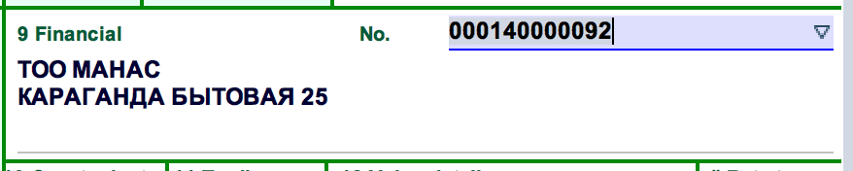
Рисунок 25: Графа 9

Графа 11 «Торгующая страна»
В графе указывается страна в соответствии с классификатором стран мира (Рисунок 26).
Рисунок 26: Классификатор стран мира

Графа 12 «Общая таможенная стоимость»
Графа заполняется автоматически путем суммирования данных графы 45.
Графа 13 «Вид ставки»
В данной графе указывается вид ставки таможенных платежей и налогов из справочника. Система предлагает выбрать три вида ставок: фиксированная ставка для недропользователей (FIXED), ставка по Единому таможенному тарифу (UNION) и ставки Всемирной торговой организации (WTO) (Рисунок 27).
Рисунок 27: Графа 13

Графа 14 «Декларант»
В данной графе указывается сведения о декларанте. Правило заполнения графы 14 аналогично графам 2 и 8. В первой части графы указываем БИН декларанта и при нажатии кнопки Enter сведения из справочника налогоплательщиков отображаются во второй части графы (Рисунок 28).
Рисунок 28: Декларант

Графа 15 (а, b) «Страна отправления» и Графа 17 (a, b) «Страна назначения»
Заполнение граф аналогичны друг с другом. При импорте товаров в графе 15 «а» указывается код страны отправления товаров в соответствии с классификатором стран мира. Графа 17 автоматически заполняется системой в соответствии с таможенной процедурой. К примеру, при импорте, по умолчанию, указывается «KZ» (Казахстан).
При экспорте товаров в графе 15 автоматически указывается «KZ» (Казахстан). В случае, если товары группы 27 ТН ВЭД ЕАЭС, произведенные из казахстанского сырья, добытого на Карачаганакском месторождении (Республика Казахстан), и вывозимые за пределы таможенной территории Евразийского экономического союза с территории Российской Федерации в графе 15 можно будет указать «RU» (Россия). Для этого нужно во втором подразделе графы 37 выбрать соответствующий трехзначный код особенностей перемещения (Рисунок 29, 30).
Рисунок 29: Страна отправления и страна назначения при импорте

Рисунок 30: Страна отправления и страна назначения при экспорте

Графа 16 «Страна происхождения»
Графа автоматически заполняется при выборе кода страны в графе 34
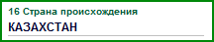
Рисунок 31: Графа 16

Графа 18 «Идентификация и страна регистрации транспортного средства при отправлении/прибытии» и Графа 21 «Идентификация и страна регистрации активного транспортного средства на границе»
Графы заполняются в дополнительной вкладке «Гр.18,21,29». При выборе вкладки откроется соответствующее окно (Рисунок 32), в котором указываются номера автотранспортных средств (АТС), прицепа и страны регистрации транспортного средства. При внесении сведений об АТС и выбора кнопки «Добавить информацию» данные переместятся в нижнюю часть окна (Рисунок 33).

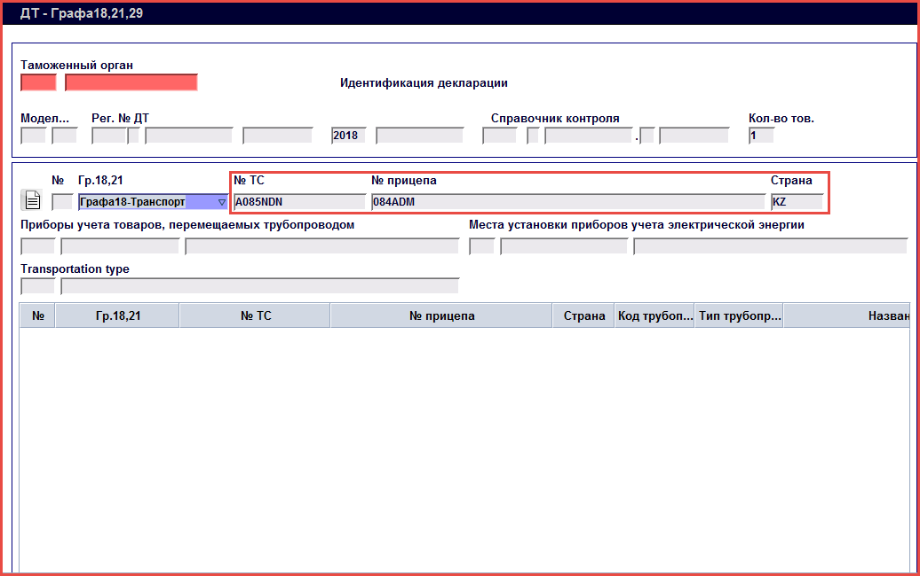

Рисунок 32: Окно для ввода сведений

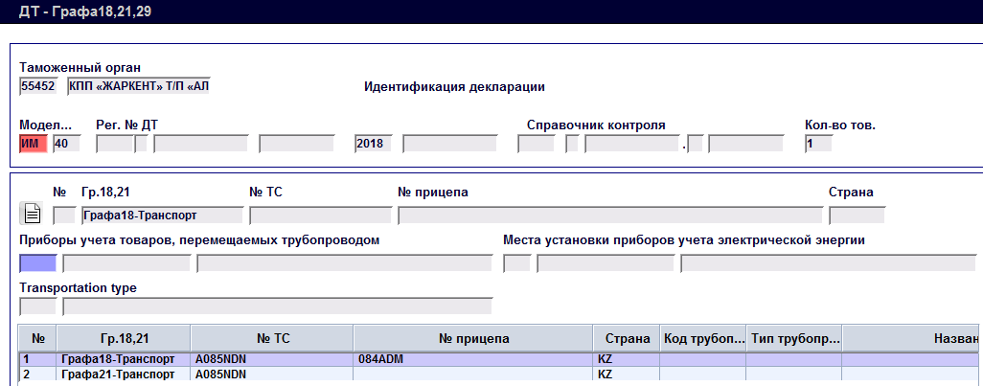

Рисунок 33: Графа 18, 21, 29
После завершения ввода всех данных, информация автоматически отобразится на основном листе ДТ (Рисунок 34). При наличии многочисленной информации сведения могут отражаться только во вкладке.

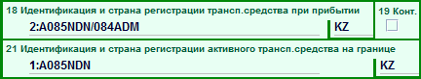
Рисунок 34: Графа 18 и 21
Графа 19 «Контейнер»
При транспортировке товаров в контейнере в графе 19 (Рисунок 35) указывается галочка. Сведения о контейнерах вносятся в графу «31.3 Контейнеры». При нажатии на вкладку откроется соответствующее окно (Рисунок 36) для ввода данных о контейнерах.
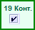
Рисунок 35: Графа 19

Рисунок 36: Вкладка «31.3 Контейнеры»

Графа 20 «Условия поставки»
Графа заполняется путем выбора из классификатора кода условия поставки. Во втором подразделе графы указывается географический пункт (Рисунок 37).

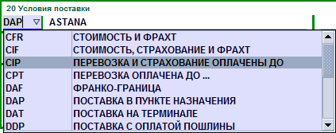
Рисунок 37: Графа 20

Графа 22 «Валюта и общая сумма по счету»
Первый подраздел графы заполняется путем выбора из справочника буквенного кода валюты цены договора. Во втором подразделе указывается общая сумма по счету: цена товара (сумма стоимостей указанных в графах 42) (Рисунок 38).
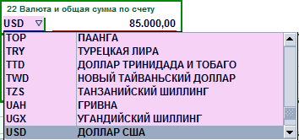
Рисунок 38: Графа 22
Графа 23 «Курс валюты»
Графа заполняется автоматически в соответствии с данными, предоставляемыми Национальным банком РК.
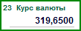
Рисунок 39: Графа 23

Графа 24 «Характер сделки»
Графа заполняется путем выбора из классификатора трехзначного цифрового кода характера сделки в соответствии с классификатором характера сделки (Рисунок 40).
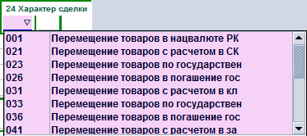
Рисунок 40: Графа 24

Второй подраздел графы заполняется аналогичным образом.

Графа 25 «Вид транспорта на границе»
Графа заполняется путем выбора из классификатора кода вида транспортного средства и транспортировки товаров (Рисунок 41, 42).

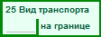
Рисунок 41: Графа 25

Рисунок 42: Список кодов видов транспортного средства

Графа 26 «Вид транспорта внутри страны»
Графа заполняется аналогично графе 25 (Рисунок 43).
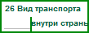
Рисунок 43: графа 26
Графа 29 «Орган въезда»
Сведения для указанной графы указываются во вкладке «Графы 18,21,29» . Графа заполняется путем ввода кода таможенного органа из классификатора (Рисунок 44), при этом сведения отображаются в графе 29 на основном листе декларации на товары (Рисунок 45).
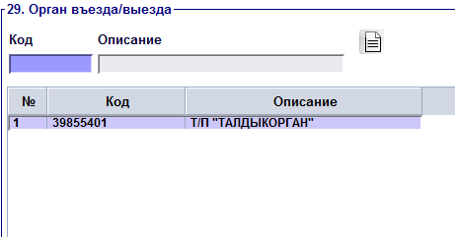
Рисунок 44: Графа 29

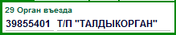
Рисунок 45: Графа 29

Графа 30 «Местонахождение товаров»
Графа заполняется путем выбора из классификатора кода места временного хранения (Рисунок 46).
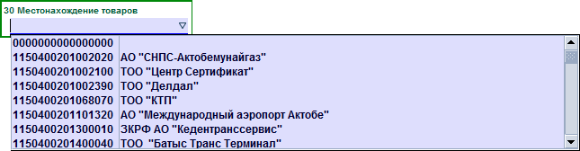
Рисунок 46: Графа 30
При отсутствии места временного хранения указывается код «000000000000», при хранении товаров на транспортном средстве указывается код «5200000000000 - см. графу 18». При выборе кода «520000000000» во вкладке указывается адрес местонахождения транспортного средства с товарами (Рисунок 47).

Рисунок 47: Графа 30 “Адрес»
Графа 31 «Грузовые места и описание товаров»
Графа заполняется в отдельных 7 вкладках (Рисунок 48). Данные вносятся согласно требованиям инструкции по заполнению графы.

Рисунок 48: Графа 31

Графа 32 «Номер товара»
В первой части графы номер товара отображается автоматически. Во втором подразделе данные указываются из справочника (Рисунок 49).

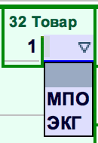
Рисунок 49: Графа 32.

Графа 33 «Код товара»
Графа состоит из 5 частей (Рисунок 50).
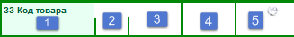
Рисунок 50: Графа 33.
В первой части графы указывается код товара путем выбора из справочника либо ручным способом. Поиск из справочника можно осуществлять с помощью клавиши F3 (Рисунок 51) по коду ТН ВЭД либо по описанию товара. Для этого нужно указать ключевое слово либо код ТН ВЭД из 2, 4, 6 и 8 цифр и выбрать значок поиска .
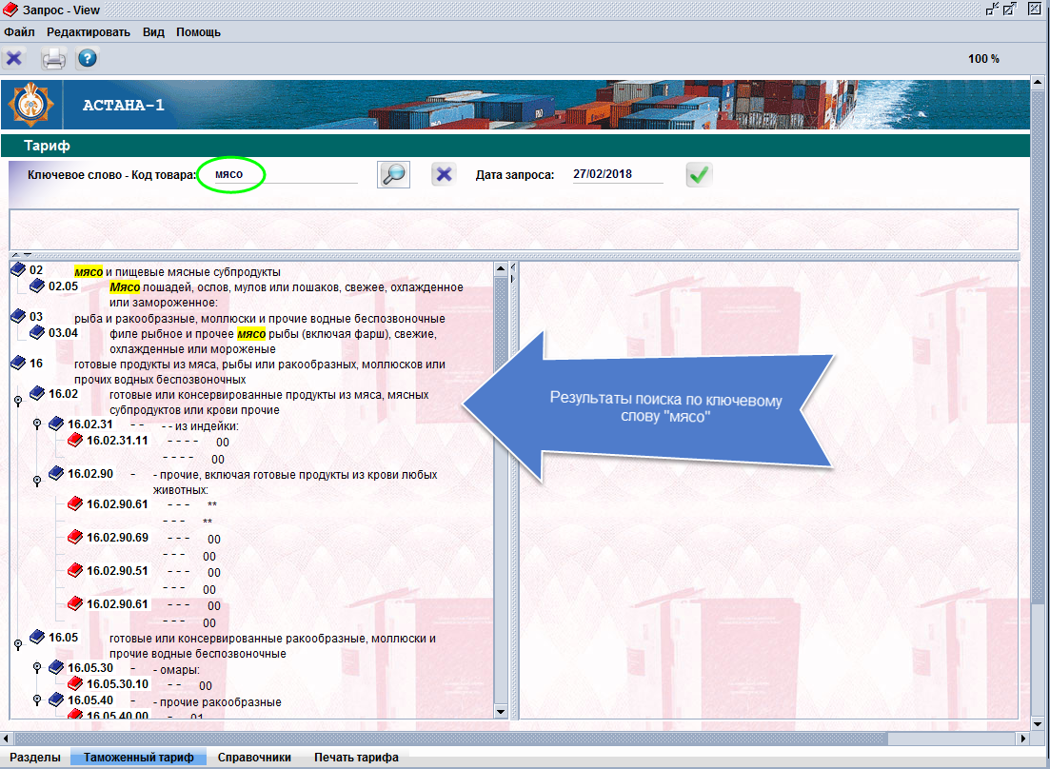
Рисунок 51: Поиск кода товара по ключевому слову
Иконка показывает ТН ВЭД на уровне 6 цифр. При нажатии на значок отобразится следующий уровень. Иконка показывает код товара на уровне субпозиции, иконка показывает код товара на уровне подсубпозиции. При выделении последнего уровня и нажатии на зеленую галочку система позволяет вставить код товара в графу 33 и автоматически отобразить описание товара из ТНВЭД в графу 31 (Рисунок 52).

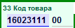
Рисунок 52: Графа 33

Для просмотра ставки таможенных платежей и налогов, применяемых к данному коду товара необходимо нажать на значок и система автоматически направляет на страницу, которая содержит ставки, применяемые к коду товара (Рисунок 53).
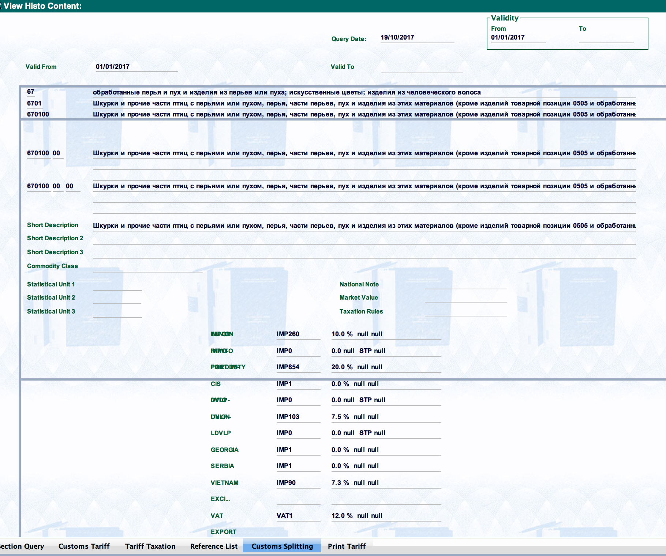
Рисунок 53: Ставки таможенных платежей и налогов

Во второй части графы указывается код из классификатора по запретам и ограничениям.
Если товар является предметом контроля по запретам и ограничениям, то система активизирует вторую часть графы 33, где декларант выбирает код классификатора по запретам и ограничениям. При выборе соответствующего кода с правой стороны окна отображается описание требования (Рисунок 54).
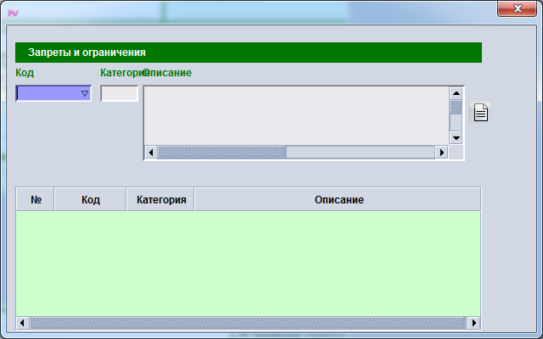
Рисунок 54: Окно запреты и ограничения

В третьей части графы указывается:
- код по ставке акциза к определенному товару;
- код по ставке антидемпинговой, специальной либо компенсационной пошлины.
Третий подраздел графы 33 ДТ используется для отражения кода ставки по акцизам и/или по антидемпинговым мерам, для применения соответствующей ставки акциза и/или антидемпинговой пошлины в отношении ввозимых товаров. При нажатии на кнопку F3/Найти на экране появится окно со ставками акциза и/или антидемпинговой пошлины. При выделении соответствующей ставки, появится возможность ее импорта в ДТ. При расчете таможенных платежей и налогов в графе 47 ДТ будет учитываться ставка акциза и/или антидемпинговой пошлины, в соответствии с указанным дополнительным кодом (Рисунок 55).
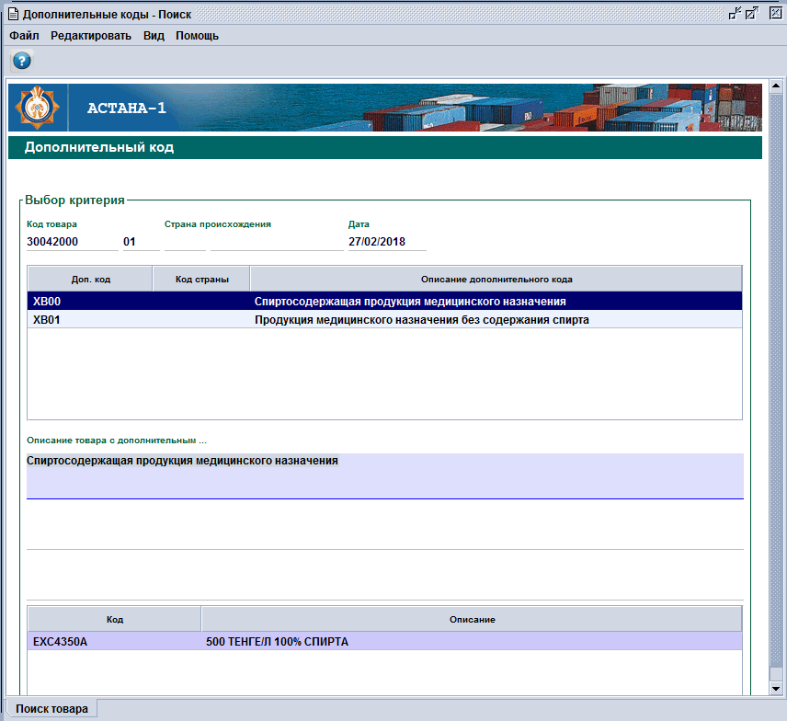
Рисунок 55: Третья часть графы 33

Графы 35 «Вес брутто (кг)» и 38 «Вес нетто (кг)»
Графы заполняются путем внесения сведений по весу (Рисунок 56).
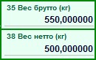
Рисунок 56: Графы 35 и 38

Графа 34 «Страна происхождения»
Графа заполняется путем выбора кода страны из классификатора стран мира (Рисунок 57)
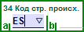
Рисунок 57: Графа 34

Графа 36 «Преференции»
Графа указывается путем выбора из классификатора льгот по уплате таможенных платежей соответствующего кода: таможенный сбор, таможенная пошлина, акциз, НДС. На рисунке 58 показан образец заполненной графы.
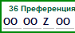
Рисунок 58: Графа 36

Графа 37 «Процедура»
Первая часть графы заполняется путем выбора из классификатора таможенных процедур кода (Рисунок 59). Второй подраздел заполняется аналогичным образом (Рисунок 60).
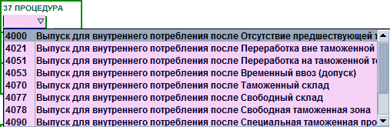
Рисунок 59: Графа 37.1

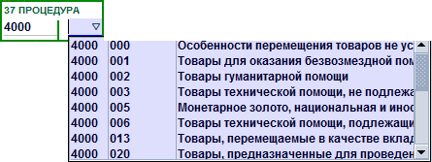
Рисунок 60: Графа 37.2
Графа 40 «Общая декларация/Предшествующий документ»
Графа заполняется во вкладке «Предшествующий документ» путем заполнения сведений о: таможенном органе, регистрационной дате, номере, серийном номере предшествующей декларации на товары, номера товара, кода товара, страны происхождения товара с левой стороны вкладки и указания количества товаров в остатке: количество мест, веса, дополнительной единицы измерения. Указанные сведения подлежат сохранению в системе путем выбора знака (Рисунок 61):
Рисунок 61: Предшествующие документы

Графа 41 «Дополнительные единицы»
Графа автоматически отображает код единицы измерения при выборе кода товара. Во второй части графы указывается количество товаров в соответствии с дополнительной единицей измерения (Рисунок 62).
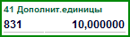
Рисунок 62: Графа 41
Графа 42 «Цена товара»
В графе указывается цена товара (Рисунок 63).
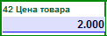
Рисунок 63: Графа 42
Графа 43 «Метод расчета стоимости»
Графа заполняется путем выбора из справочника метода таможенной стоимости (Рисунок 64).
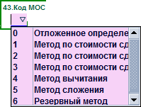
Рисунок 64: Графа 43
Графа 44 «Дополнительная информация/Представленные документы»
В графе указываются сведения о документе, подтверждающем сведения, указанные в декларации путем выбора кода документа из справочника, с указанием номера товара, к которому относится документ, номера и даты документа в соответствующих полях. Если документ относится ко всем товарам в декларации, то он указывается под номером 1. Графа заполняется один раз.
Документы отображаются в списке документов при выборе знака . Он может добавить столько документов, сколько требуется в соответствии с законодательством (Рисунок 65).

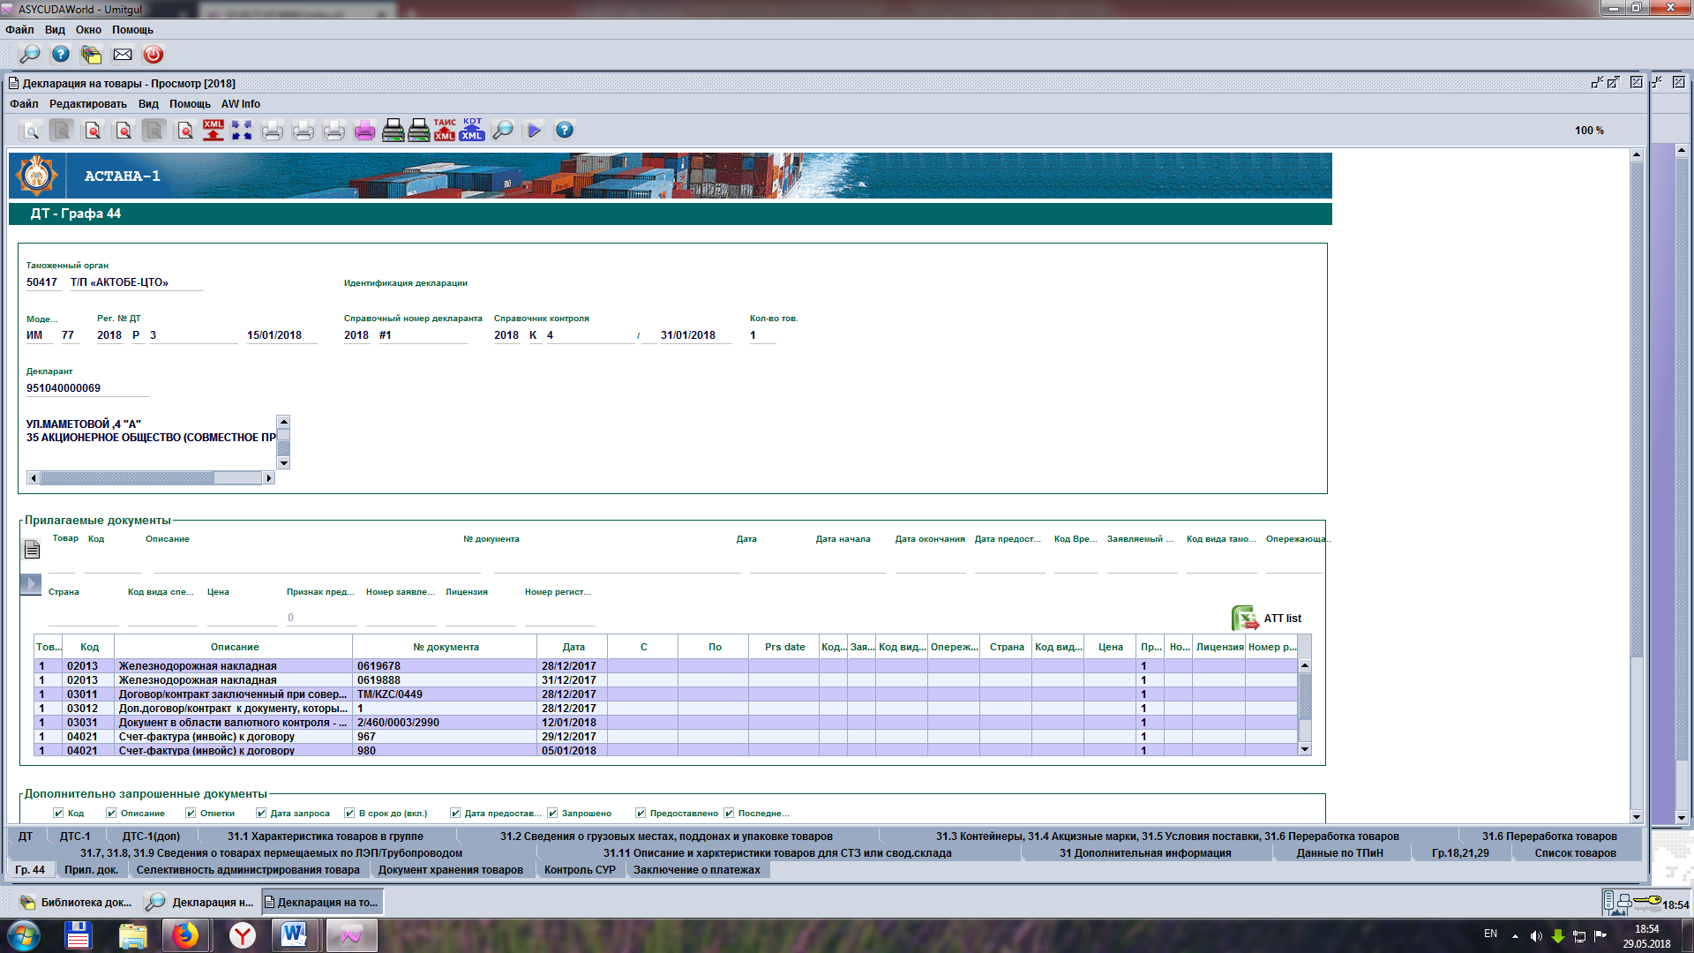
Рисунок 65: Графа 44
При запросе дополнительных документов таможенный орган вносит сведения в нижней части вкладки «Дополнительно запрошенные документы»
Рисунок 66: Графа 44
Графа 45 «Таможенная стоимость»
Графа заполняется автоматически путем суммирования сведений из данных ДТС 1 и ДТС 1 (доп).
Графа 46 «Статистическая стоимость»
В графе заполняется автоматически системой.
Графа 47 «Исчисление платежей»
В графе сведения по расчетам таможенных платежей и налогов отображаются автоматически. В случаях не автоматического расчета система отображает электронное сообщение (Рисунок 65).
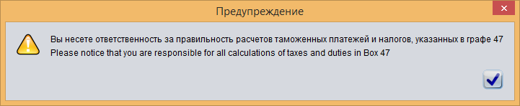
Рисунок 65: Электронное сообщение

Графа 48: «Отсрочка платежей»
В первой части графы 48 автоматически система отображает БИН/ИИН лицевого счета УВЭД, который идентичен номеру лицевого счета (Рисунок 66).

Рисунок 65: Графа 48

Сведения о сроке предоставления отсрочки, виде платежа отражаются во вкладке «Заключение о платежах» (Рисунок 67)
Рисунок 67: Заключение о платежах
Графа 49: «Реквизиты склада»
В первой части графы указываются сведения о складе путем выбора из классификатора, во второй части графы указывается срок размещения товаров под таможенную процедуру в днях (Рисунок 68).
Рисунок 68: Реквизиты склада
Графа 54: «Наименование представителя»
Графа заполняется автоматически
Вкладка «Сканированные документы»
При указании сведений в графу 44 имеется возможность загрузки сканированной копии документа в вкладке «Сканированный документ».
Для загрузки документа нажимается значок и выбирается необходимый документ. Указывается код прилагаемого документа в соответствии с классификатором документов. Для загрузки документа выбирается кнопка и нажимается значок для сохранения файла . При нажатии на значок можно просмотреть сохраненное изображение. В случае, если какой-либо документ загружен по ошибке, его можно удалить с помощью значка удаления (Рисунок 69).
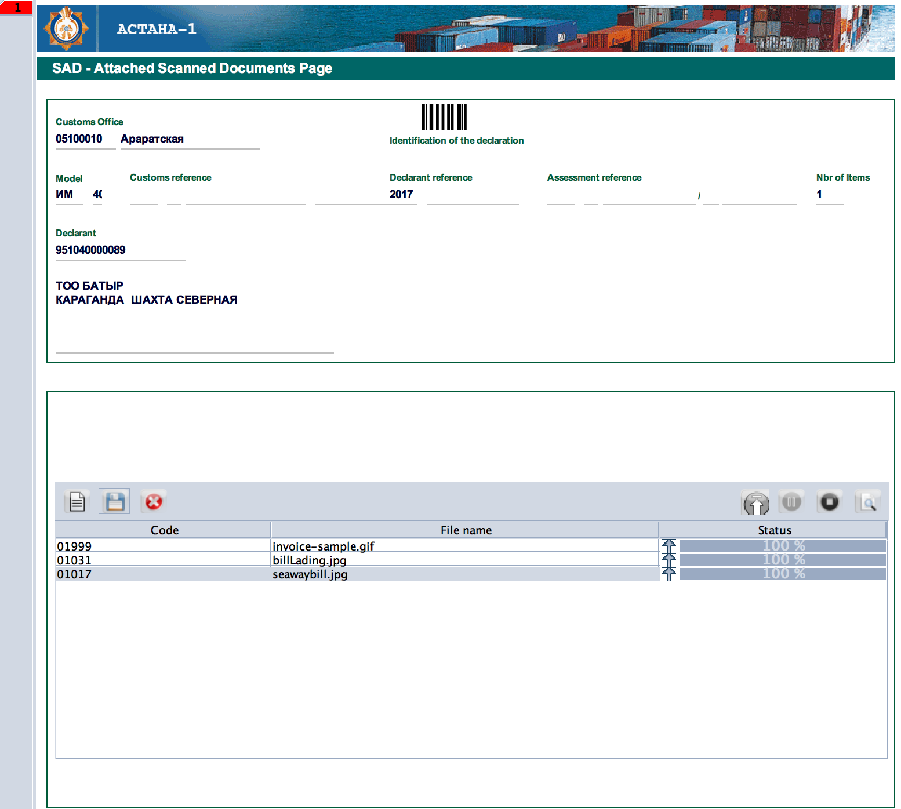
Рисунок 69: Вкладка «Сканированный документ»

Сохранение ДТ
После внесения всех сведений декларация может быть сохранена в системе для подачи и регистрации. Сохраненная декларация также может быть удалена либо изменена. Для проверки полноты введенных сведений по графам, т.е. для проведения форматно-логического контроля необходимо нажать на значок . Если графа не заполнена либо или неправильно заполнена появится сообщение об ошибке (Рисунок 70).

Рисунок 70: Сообщение об ошибке
Если все поля и графы заполнены правильно, сообщение о подтверждении (Рисунок 71) отобразится на экране.

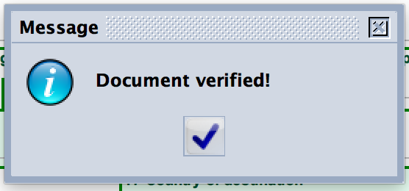
Рисунок 71: Сообщение о подтверждении
В сохраненную декларацию можно вносить изменения до подачи. Для этого используется функция «Извлечь».
Иные операции меню
Экспорт ДТ в файл XML для дальнейшего использования на локальном компьютере.
Импорт из файла XML, который уже сохранен на локальном компьютере
Импорт из файла Excel
Сохранить декларацию в системе АСТАНА-1
регистрация и запуск системы управления рисками одновременно
добавить новый товар.
удалить товар. Сначала нужно выбрать товар, затем нажать значок

Регистрация и контроль ДТ
Чтобы направить декларацию на регистрацию необходимо найти ДТ, сохраненную в системе, через библиотеку документов «АСТАНА-1 Декларирование Декларация на товары». При этом отображается список деклараций на товары. При выборе операции «Извлечь» (Рисунок 73) появится возможность внести изменения в ДТ.
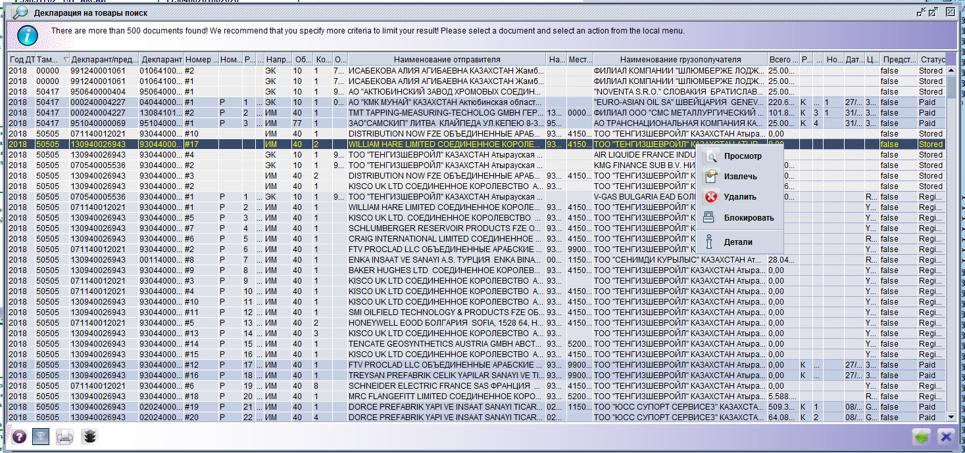
Рисунок 73: Найти и Извлечь сохраненную ДТ
При отсутствии необходимости внесения каких-либо изменений декларация может быть подана в таможенную систему для регистрации путем присвоения справочного таможенного номера, проверки наличия денежных средств на лицевом счете и запуска системы управления риска путем нажатия на кнопку «Подтвердить и запустить контроль» (Рисунок 74).
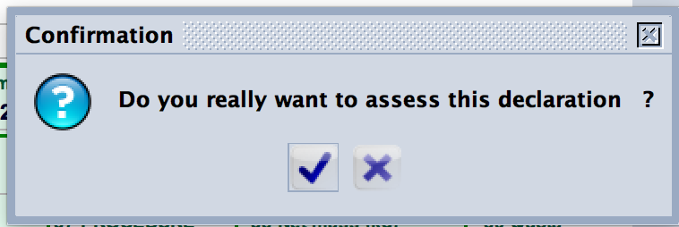
Рисунок 76: Сообщение о запуске системы управления рисками

При запуске системы управления рисками система обрабатывает данные в декларации и направляет в определенный коридор для таможенного контроля: при отсутствии рисков в зеленый, желтый для документального контроля, в синий для возможной проверки документов и сведений после выпуска товаров, красный для проведения физического контроля (Рисунок 77). Система коридоров применяется для таможенных целей.

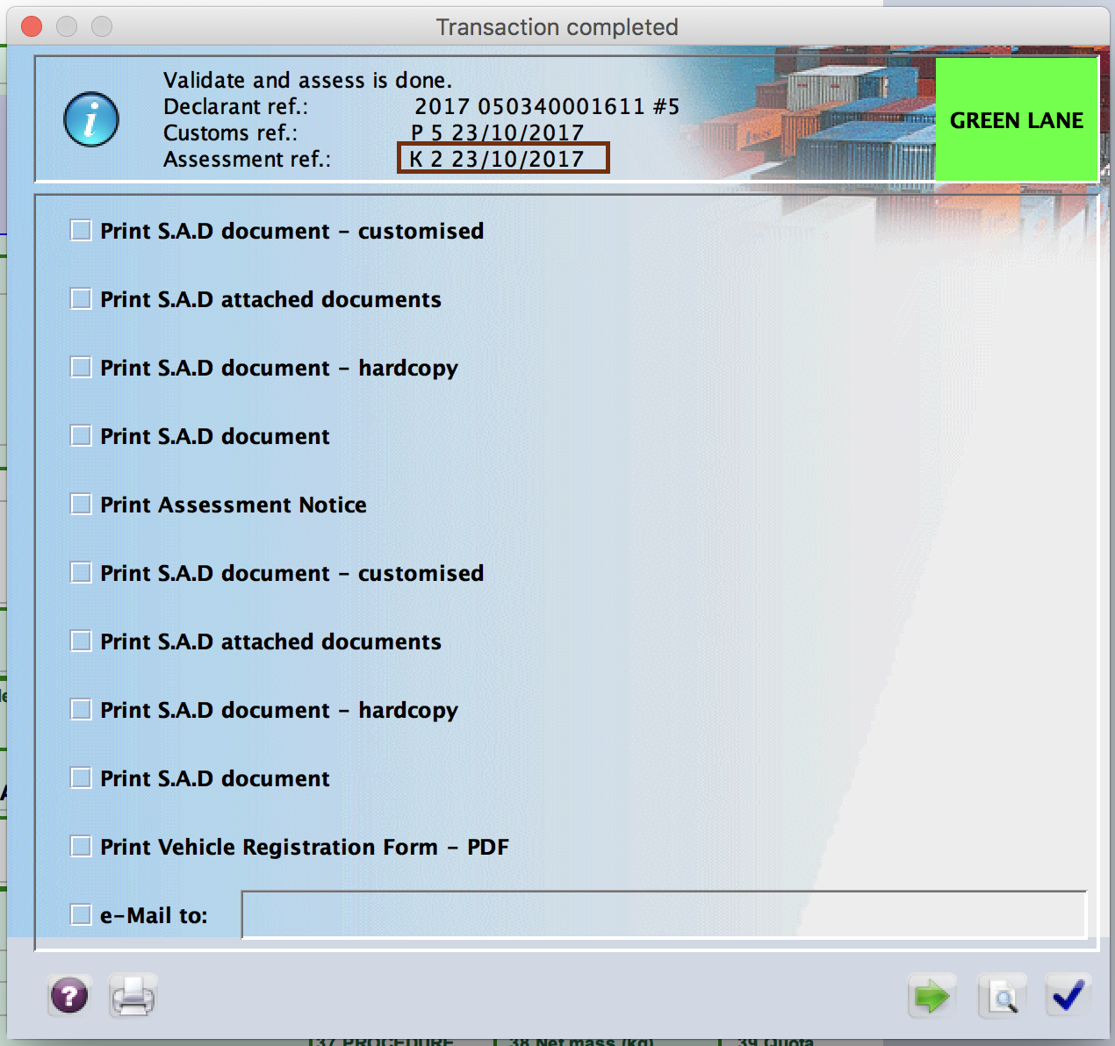
Рисунок 77: ДТ направлена в зеленый коридор
При направлении ДТ в зеленый коридор при наличии денежных средств на лицевом счете ДТ выпускается автоматически.

Добавление документов
По запросу таможенного органа после регистрации ДТ и/или после выпуска ДТ декларант имеет возможность внести дополнительные сведения в графу 44 ДТ и сканированные документы во вкладку «Сканированные документы» путем выбора операции «Добавить документы» (Рисунок 78).
Рисунок 78: Добавление документов

- Декларация таможенной стоимости

Общая информация
Декларация таможенной стоимости в ИС Астана интегрирована с электронной декларацией на товары. Декларация таможенной стоимости имеет 2 вкладки в ИС Астана 1: ДТС 1 и ДТС 1 (доп). Декларации таможенной стоимости в ИС Астана 1 заполняются для расшифровки структуры таможенной стоимости товара для таможенного контроля. Информация по структуре таможенной стоимости товара указывается во вкладках: ДТС 1 и ДТС 1 (доп).
  - ДТС 1
В ДТС 1 вносятся сведения о цене товара (Рисунок 1). Опросник по пунктам 7,8 и 9 заполняется путем отметки галочкой нужного пункта (Рисунок 2). При указании цены товара в ДТС 1 сведения отображаются в графе 22 ДТ

Рисунок 1: ДТС 1
Рисунок 2: ДТС 1

  - ДТС 1 (доп)
В ДТС 1 (доп) указываются сведения по стоимости товара. Сумма стоимости отображается в поле «Цена товара». Дополнительные расходы, добавляемые либо вычитаемые с таможенной стоимости, выбираются из соответствующего кода из справочника (Рисунок 73).

Рисунок 3: ДТС 2
При нажатии на , данные отображается в нижней строке и сумма добавляется либо вычитается из суммы товара (Рисунок 4).
Рисунок 4: Дополнительные начисления и вычитания в ДТС 1 (доп)

  - Порядок заполнения ДТС при экспорте

Графы 45 ДТ и 12 ДТ являются расчетными. Для отображения таможенной стоимости в графе 45 ДТ необходимо заполнить соответствующие дополнительные начисления и вычеты во вкладке ДТС-1 (доп).
Для внесения сведений по таможенной стоимости вывозимых товаров (Экспорт) в ИС АСТАНА-1 необходимо заполнить следующие графы в электронной декларации на товары:
- в левом подразделе графы 43 ДТ выбрать цифру «6»;
- в правом подразделе графы 43 ДТ выбрать цифру «1».
Вкладка ДТС-1 (доп) заполняется путем внесения значений в соответствующие поля:
Для заполнения полей указывается «Код» дополнительного начисления или вычета, которые в ИС АСТАНА-1 начинаются с 6.ЭК для экспорта, при этом, расшифровка кода появляется автоматически. Указывается код валюты из справочника, при этом ставка валюты по курсу отображается автоматически. Для сохранения данных необходимо нажать на знак (Рисунок 5).
Рисунок 5: ДТС 1 (доп)

Итоговая таможенная стоимость товара, рассчитанная в ДТС-1 (доп) автоматически отобразится в графе 45 ДТ.
Графа 12 ДТ отобразит автоматически сумма стоимостей из графы 45 по каждому товару.

Расшифровка кодов по дополнительным начислениям и вычитаниям при формировании таможенной стоимости в ДТС-1 (доп) при экспорте товаров

6.ЭК.1 | Цена, фактически уплаченная или подлежащая уплате за товары, или стоимость товаров, вывозимым по договорам, отличным от купли-продажи (в ВАЛЮТЕ СЧЕТА)
6.ЭК.2 | (+) Вознаграждение посредникам (агентам) и вознаграждение брокерам, которые осуществлены или подлежат осуществлению продавцом, но не включены в цену, фактически уплаченную или подлежащую уплате за вывозимые товары, к которым относятся
6.ЭК.3 | (+) Расходы на тару, если для таможенных целей она рассматривается как единое целое с вывозимыми товарами
6.ЭК.4 | (+) Расходы на упаковку вывозимых товаров, в том числе стоимость упаковочных материалов и работ по упаковке
6.ЭК.5 | (+) Расходы на погрузку, разгрузку или перегрузку вывозимых товаров и проведение иных операций, связанных с их перевозкой (транспортировкой) до места убытия таких товаров с таможенной территории ЕАЭС
6.ЭК.6 | (+) Расходы на страхование в связи с операциями по погрузке, разгрузке или перегрузке вывозимых товаров и проведениеи иных операций, связанных с их перевозкой (транспортировкой) до места убытия с таможенной территории ЕАЭС
6.ЭК.7 | (+) Лицензионные и иные подобные платежи за использование объектов интеллектуальной собственности
6.ЭК.8 | (-) Расходы на производимые после вывоза товаров с таможенной территории ЕАЭС строительство, возведение, сборку, монтаж, обслуживание или оказание технического содействия в отношении таких товаров, как промышленные установки, машины или оборудование;
6.ЭК.9 | (-) расходы на перевозку (транспортировку) вывозимых товаров после вывоза товаров с таможенной территории Евразийского экономического союза от места убытия таких товаров с таможенной территории ЕАЭС
6.ЭК.10 | (-) пошлины, налоги и сборы, уплачиваемые в связи с вывозом товаров с таможенной территории ЕАЭС;
6.ЭК.11 | (-) стоимость страхования доставки товаров после их вывоза с таможенной территории ЕАЭС.

  - Порядок заполнения ДТС при импорте товаров

Сведения в графах 45 ДТ и 12 ДТ отображаются автоматически. Для отображения сумм таможенной стоимости в графах электронной ДТ необходимо заполнить соответствующие дополнительные начисления и вычеты во вкладке ДТС-1 (доп).
Для внесения сведений по таможенной стоимости ввозимых товаров (Импорт) в электронную ДТ ИС АСТАНА-1 необходимо заполнить вкладки: ДТС 1 и ДТС 1 (доп).
Порядок заполнения ДТС 1 идентичен для ввоза и вывоза товаров. Вкладка ДТС-1 (доп) при импорте заполняется путем внесения значений в соответствующие поля аналогично как при экспорте.
Для заполнения полей указывается «Код» дополнительного начисления или вычета, которые в ИС АСТАНА-1 начинаются с 0 до 6 кроме значений со знаком «ЭК» (Рисунок 6).

Рисунок 6: ДТС 1 (доп) при импорте

Расшифровка условных обозначений в ДТС-1 (доп) при импорте товаров

метод 2 | 2.11 | Стоимость сделки с идентичными/однородными товарами в национальной валюте
метод 2 | 2.12а | Корректировка на количество (-)
метод 2 | 2.12б | Корректировка на коммерческий уровень (-)
метод 2 | 2.12в | корректировка на разницу в расходах по перевозке (транспортировке) товаров до ____________________ (место прибытия на единую таможенную территорию Евразийского экономического союза) (-)
метод 2 | 2.12г | корректировка на разницу в расходах по погрузке, разгрузке/ перегрузке товаров и операциям, связанным с перевозкой до ____________________ (место прибытия на таможенную территорию Евразийского экономического союза) (-)
метод 2 | 2.12д | корректировка на разницу в расходах на страхование в связи с операциями, указанными в графах 12в и 12г (-)
метод 2 | 2.13 | Итого графа 12 в национальной валюте
метод 2 | 2.14а | (а) корректировка на количество (+)
метод 2 | 2.14б | (б) корректировка на коммерческий уровень (+)
метод 2 | 2.14в | (в) корректировка на разницу в расходах по перевозке (транспортировке) товаров до ____________________ (место прибытия на таможенную территорию Евразийского экономического союза) (+)
метод 2 | 2.14г | (г) корректировка на разницу в расходах по погрузке, разгрузке/ перегрузке товаров и операциям, связанным с перевозкой до ____________________ (место прибытия на таможенную территорию Евразийского экономического союза) (+)
метод 2 | 2.14д | (д) корректировка на разницу в расходах на страхование в связи с операциями, указанными в графах 14в и 14г (+)
метод 2 | 2.15 | Итого графа 14 в национальной валюте
метод 2 | 2.16 | Стоимость сделки с учетом корректировок в национальной валюте
метод 2 | 2.17а | Количество идентичных/однородных товаров
метод 2 | 2.17б | Количество оцениваемых товаров
метод 2 | 2.18а | Таможенная стоимость оцениваемых товаров в национальной валюте
метод 2 | 2.18б | Таможенная стоимость оцениваемых товаров в ДОЛЛАРАХ США (курс пересчета __________)

Расшифровка условных обозначений в ДТС-1 (доп) для метода 3

метод 3 | 3.11 | Стоимость сделки с идентичными/однородными товарами в национальной валюте
метод 3 | 3.12а | Корректировка на количество (-)
метод 3 | 3.12б | Корректировка на коммерческий уровень (-)
метод 3 | 3.12в | корректировка на разницу в расходах по перевозке (транспортировке) товаров до ____________________ (место прибытия на единую таможенную территорию Евразийского экономического союза) (-)
метод 3 | 3.12г | корректировка на разницу в расходах по погрузке, разгрузке/ перегрузке товаров и операциям, связанным с перевозкой до ____________________ (место прибытия на таможенную территорию Евразийского экономического союза) (-)
метод 3 | 3.12д | корректировка на разницу в расходах на страхование в связи с операциями, указанными в графах 12в и 12г (-)
метод 3 | 3.13 | Итого графа 12 в национальной валюте
метод 3 | 3.14а | (а) корректировка на количество (+)
метод 3 | 3.14б | (б) корректировка на коммерческий уровень (+)
метод 3 | 3.14в | (в) корректировка на разницу в расходах по перевозке (транспортировке) товаров до ____________________ (место прибытия на таможенную территорию Евразийского экономического союза) (+)
метод 3 | 3.14г | (г) корректировка на разницу в расходах по погрузке, разгрузке/ перегрузке товаров и операциям, связанным с перевозкой до ____________________ (место прибытия на таможенную территорию Евразийского экономического союза) (+)
метод 3 | 3.14д | (д) корректировка на разницу в расходах на страхование в связи с операциями, указанными в графах 14в и 14г (+)
метод 3 | 3.15 | Итого графа 14 в национальной валюте
метод 3 | 3.16 | Стоимость сделки с учетом корректировок в национальной валюте
метод 3 | 3.17а | Количество идентичных/однородных товаров
метод 3 | 3.17б | Количество оцениваемых товаров
метод 3 | 3.18а | Таможенная стоимость оцениваемых товаров в национальной валюте
метод 3 | 3.18б | Таможенная стоимость оцениваемых товаров в ДОЛЛАРАХ США (курс пересчета __________)

Расшифровка условных обозначений в ДТС-1 (доп) для метода 4

метод 4 | 4.11 | ЦЕНА ЕДИНИЦЫ ОЦЕНИВАЕМЫХ, ИДЕНТИЧНЫХ ИЛИ ОДНОРОДНЫХ ТОВАРОВ (В НАЦИОНАЛЬНОЙ ВАЛЮТЕ), ПО КОТОРОЙ ИХ НАИБОЛЬШЕЕ СОВОКУПНОЕ КОЛИЧЕСТВО ПРОДАЕТСЯ ЛИЦАМ, НЕ ЯВЛЯЮЩИМСЯ ВЗАИМОСВЯЗАННЫМИ ЛИЦАМИ С ЛИЦАМИ, ОСУЩЕСТВЛЯЮЩИМИ ПРОДАЖУ НА ТАМОЖЕННОЙ ТЕРРИТОРИИ ЕАЭС
метод 4 | 4.12 | ВОЗНАГРАЖДЕНИЯ ПОСРЕДНИКУ (АГЕНТУ) ЛИБО НАДБАВКИ К ЦЕНЕ, ОБЫЧНО ПРОИЗВОДИМОЙ ДЛЯ ПОЛУЧЕНИЯ ПРИБЫЛИ И ПОКРЫТИЯ КОММЕРЧЕСКИХ И УПРАВЛЕНЧЕСКИХ РАСХОДОВ
метод 4 | 4.13 | РАСХОДЫ НА ПЕРЕВОЗКУ (ТРАНСПОРТИРОВКУ), СТРАХОВАНИЕ И ИНЫЕ СВЯЗАННЫЕ С ТАКИМИ ОПЕРАЦИЯМИ РАСХОДЫ, ОСУЩЕСТВЛЕННЫЕ НА ТАМОЖЕННОЙ ТЕРРИТОРИИ ЕАЭС
метод 4 | 4.14 | ТАМОЖЕННЫЕ ПОШЛИНЫ, НАЛОГИ, СБОРЫ, ПОДЛЕЖАЩИЕ УПЛАТЕ В СВЯЗИ С ВВОЗОМ ТОВАРОВ НА ТАМОЖЕННУЮ ТЕРРИТОРИЮ ЕАЭС ИЛИ С ИХ ПРОДАЖЕЙ НА ТЕРРИТОРИИ ГОСУДАРСТВА-ЧЛЕНА ЕАЭС, ВКЛЮЧАЯ НАЛОГИ И СБОРЫ СУБЪЕКТОВ ГОСУДАРСТВА-ЧЛЕНА ЕАЭС И МЕСТНЫЕ НАЛОГИ И СБОРЫ
метод 4 | 4.15 | СТОИМОСТЬ, ДОБАВЛЕННАЯ В РЕЗУЛЬТАТЕ ПЕРЕРАБОТКИ ОБРАБОТКИ)
метод 4 | 4.16 | ИТОГО Б В НАЦИОНАЛЬНОЙ ВАЛЮТЕ
метод 4 | 4.17 | КОЛИЧЕСТВО ОЦЕНИВАЕМЫХ ТОВАРОВ
метод 4 | 4.18а | ЗАЯВЛЕННАЯ ТАМОЖЕННАЯ СТОИМОСТЬ (4.11-4.16)*4.17 В НАЦ.ВАЛЮТЕ
метод 4 | 4.18Б | ЗАЯВЛЕННАЯ ТАМОЖЕННАЯ СТОИМОСТЬ (4.11-4.16)*4.17 В ДОЛЛАРАХ США

Расшифровка условных обозначений в ДТС-1 (доп) для метода 5

метод 5 | 5.11 | Расходы производителя по изготовлению/приобретению материалов и расходы на производство, а также на иные операции, связанные с производством ввозимых товаров, в том числе:
метод 5 | 5.11А | (а) расходы на тару и упаковку
метод 5 | 5.11Б | (б) расходы на проектирование, разработку, инженерную, конструкторскую работу, художественное оформление, дизайн, эскизы и чертежи, выполненные на таможенной территории Евразийского экономического союза и необходимые для производства оцениваемых товаров в пределах, оплаченных производителем
метод 5 | 5.12 | Расходы, связанные с производством ввозимых товаров, в том числе: соответствующим образом распределенная стоимость следующих товаров и услуг, прямо или косвенно предоставленных бесплатно или по сниженной цене для использования в связи с производством и продажей для вывоза на таможенную территорию Евразийского экономического союза оцениваемых товаров:
метод 5 | 5.12А | (а) сырья, материалов, деталей, полуфабрикатов и тому подобных предметов, из которых состоят ввозимые товары
метод 5 | 5.12Б | (б) инструментов, штампов, форм и других подобных предметов, использованных при производстве ввозимых товаров
метод 5 | 5.12В | (в) материалов, израсходованных при производстве ввозимых товаров
метод 5 | 5.12Г | (г) проектирования, разработки, инженерной, конструкторской работы, художественного оформления, дизайна, эскизов и чертежей, выполненных вне таможенной территории Евразийского экономического союза и необходимых для производства ввозимых товаров
метод 5 | 5.13 | Сумма прибыли и коммерческих и управленческих расходов
метод 5 | 5.14 | Расходы по перевозке (транспортировке) товаров до ____________________ (место прибытия на таможенную территорию Евразийского экономического союза)
метод 5 | 5.15 | Расходы по погрузке, разгрузке/перегрузке товаров и операциям, связанным с перевозкой до ____________________ (место прибытия на таможенную территорию Евразийского экономического союза)
метод 5 | 5.16 | Расходы на страхование в связи с операциями, указанными в графах 14 и 15
метод 5 | 5.17А | ТАМОЖЕННАЯ СТОИМОСТЬ ОЦЕНИВАЕМЫХ ТОВАРОВ (итого по графам с 11 по 16) в национальной валюте государства - члена Евразийского экономического союза
метод 5 | 5.17Б | ТАМОЖЕННАЯ СТОИМОСТЬ ОЦЕНИВАЕМЫХ ТОВАРОВ (итого по графам с 11 по 16) в ДОЛЛАРАХ США (курс пересчета __________)

Расшифровка условных обозначений в ДТС-1 (доп) для метода 6 на базе метода 1

МЕТОД 6 НА БАЗЕ 1 | 6.1.11а | (а) Цена, фактически уплаченная или подлежащая уплате за товары, или стоимость товаров, перемещаемых по договорам, отличным от купли-продажи (в ВАЛЮТЕ СЧЕТА)
МЕТОД 6 НА БАЗЕ 1 | 6.1.11аа | Цена, фактически уплаченная или подлежащая уплате за товары, или стоимость товаров, перемещаемых по договорам, отличным от купли-продажи В НАЦИАЛЬНОЙ ВАЛЮТЕ
МЕТОД 6 НА БАЗЕ 1 | 6.1.11б | (б) Косвенные платежи (условия или обязательства) в НАЦИОНАЛЬНОЙ ВАЛЮТЕ (курс пересчета __________)
МЕТОД 6 НА БАЗЕ 1 | 6.1.12 | ИТОГО А В НАЦИОНАЛЬНОЙ ВАЛЮТЕ
МЕТОД 6 НА БАЗЕ 1 | 6.1.13А | РАСХОДЫ, ПРОИЗВЕДЕННЫЕ ПОКУПАТЕЛЕМ НА:  (А) ВОЗНАГРАЖДЕНИЯ ПОСРЕДНИКУ(АГЕНТУ), БРОКЕРУ, ЗА ИСКЛЮЧЕНИЕМ ВОЗНАГРАЖДЕНИЙ ЗА ЗАКУПКУ ТОВАРОВ.
МЕТОД 6 НА БАЗЕ 1 | 6.1.13Б | (Б) НА ТАРУ И УПАКОВКУ
МЕТОД 6 НА БАЗЕ 1 | 6.1.14А | СООТВЕТСТВУЮЩИМ ОБРАЗОМ РАСПРЕДЕЛЕННАЯ СТОИМОСТЬ ТОВАРОВ И УСЛУГ, ПРЯМО ИЛИ КОСВЕННО ПРЕДОСТАВЛЕННЫХ ПОКУПАТЕЛЕМ БЕСПЛАТНО ИЛИ ПО СНИЖЕННОЙ ЦЕНЕ ДЛЯ ИСПОЛЬЗОВАНИЯ В СВЯЗИ С ПРОИЗВОДСТВОМ И ПРОДАЖЕЙ ДЛЯ ВЫВОЗА ОЦЕНИВАЕМЫХ ТОВАРОВ НА ТАМОЖЕННУЮ ТЕРРИТОРИЮ ЕАЭС, В РАЗМЕРЕ, НЕ ВКЛЮЧЕНННОМ В ЦЕНУ, ФАКТИЧЕСКИ УПЛАЧЕННУЮ ИЛИ ПОДЛЕЖЕЩУЮ УПЛАТЕ:  (А) СЫРЬЯ, МАТЕРИАЛОВ, ДЕТАЛЕЙ, ПОЛУФАБРИКАТОВ И ТОМУ ПОДОБНЫХ ПРЕДМЕТОВ, ИЗ КОТОРЫХ СОСТОЯТ ВВОЗИМЫЕ ТОВАРЫ
МЕТОД 6 НА БАЗЕ 1 | 6.1.14Б | (Б) ИНСТРУМЕНТОВ.Ю ШТАМПОВ, ФОРМ И ДРУГИХ ПОДОБНЫХ ПРЕДМЕТОВ, ИСПОЛЬЗОВАННЫХ ПРИ ПРОИЗВОДСТВЕ ВВОЗИМЫХ ТОВАРОВ
МЕТОД 6 НА БАЗЕ 1 | 6.1.14В | (В) МАТЕРИАЛОВ, ИЗРАСХОДОВАННЫХ ПРИ ПРОИЗВОДСТВЕ ВВОЗИМЫХ ТОВАРОВ
МЕТОД 6 НА БАЗЕ 1 | 6.1.14Г | (Г) ПРОЕКТРИРОВАНИЯ, РАЗРАБОТКИ, ИНЖЕНЕРНОЙ КОНСТРУКТОРСКОЙ РАБОТЫ, ХУДОЖЕСТВЕННОГО ОФОРМЛЕНИЯ, ДИЗАЙНА, ЭСКИЗОВ И ЧЕРТЕЖЕЙ, ВЫПОЛНЕННЫХ ВНЕ ТАМОЖЕННОЙ ТЕРРИТОРИИ ЕАЭС И НЕОБХОДИМЫХ ДЛЯ ПРОИЗВОДСТВА ВВОЗИМЫЗ ТОВАРОВ
МЕТОД 6 НА БАЗЕ 1 | 6.1.15 | ЛИЦЕНЗИОННЫЕ И ИНЫЕ ПОДОБНЫЕ ПЛАТЕЖИ ЗА ИСПОЛЬЗОВАНИЕ ОБЪЕКТОВ ИНТЕЛЛЕКТУАЛЬНОЙ СОБСТВЕННОСТИ- СМ ГРАФУ 9А
МЕТОД 6 НА БАЗЕ 1 | 6.1.16 | ЧАСТЬ ДОХОДА (ВЫРУЧКИ), ПОЛУЧЕННОГО В РЕЗ-ТЕ ПОСЛЕДУЮЩЕЙ ПРОДАЖИ, РАСПОРЯЖЕНИЯ ИНЫМ СПОСОБОМ ИЛИ ИСПОЛЬЗОВАНИЯ ТОВАРОВ ПОКУПАТЕЛЕМ, КОТОРАЯ ПРЯМО ИЛИ КОСВЕННО ПРИЧИТАЕТСЯ ПРОДАВЦУ.-СМ. ГРАФУ 9Б
МЕТОД 6 НА БАЗЕ 1 | 6.1.17 | РАСХОДЫ ПО ПЕРЕВОЗКЕ(ТРАНСПОРТИРОВКЕ) ТОВАРОВ ДО _________________ (МЕСТО ПРИБЫТИЯ НА ТАМ. ТЕРР-Ю ЕАЭС)
МЕТОД 6 НА БАЗЕ 1 | 6.1.18 | РАСХОДЫ ПО ПОГРУЗКЕ, РАЗГРУЗКЕ/ПЕРЕГРУЗКЕ ТОВАРОВ И ИНЫМ ОПЕРАЦИЯМ, СВЯЗАННЫМ С ПЕРЕВОЗКОЙ ДО _____________(МЕСТО ПРИБЫТИЯ НА ТАМ. ТЕРР-Ю ЕАЭС)
МЕТОД 6 НА БАЗЕ 1 | 6.1.19 | РАСХОДЫ НА СТРАХОВАНИЕ В СВЯЗИ С ОПЕРАЦИЯМИ, УКАЗАННЫМИ В ГРАФАХ 17 И 18
МЕТОД 6 НА БАЗЕ 1 | 6.1.20 | ИТОГО Б В НАЦИОНАЛЬНОЙ ВАЛЮТЕ
МЕТОД 6 НА БАЗЕ 1 | 6.1.21 | РАСХОДЫ НА СТРОИТЕЛЬСТВО, ВОЗВЕДЕНИЕ , СБОРКУ, МОНТАЖ,ОБСЛУЖИВАНИЕ ИЛИ ОКАЗАНИЕ ТЕХНИЧЕСКОГО СОДЕЙСТВИЯ, ПРОИЗВОДИМЫЕ ПОСЛЕ ПРИБЫТИЯ ВВОЗА ТОВАРОВ НА ТАМОЖЕННУЮ ТЕРРИТОРИЮ ЕАЭС
МЕТОД 6 НА БАЗЕ 1 | 6.1.22 | РАСХОДЫ ПО ПЕРЕВОЗКЕ (ТРАНСПОРТИРОВКЕ) ТОВАРОВ ПОСЛЕ ИХ ПРИБЫТИЯ НА ТАМОЖЕННУЮ ТЕРРИТЛОРИЮ ЕАЭС
МЕТОД 6 НА БАЗЕ 1 | 6.1.23 | ПОШЛИНЫ, НАЛОГИ И СБОРЫ, УПЛАЧИВАЕМЫЕ НА ТАМОЖЕННОЙ ТЕРРИТОРИИ ЕАЭС В СВЯЗИ С ВВОЗОМ ИЛИ ПРОДАЖЕЙ ВВОЗИМЫХ ТОВАРОВ
МЕТОД 6 НА БАЗЕ 1 | 6.1.24 | ИТОГО В В НАЦИОНАЛЬНОЙ ВАЛЮТЕ
МЕТОД 6 НА БАЗЕ 1 | 6.1.25а | ЗАЯВЛЕННАЯ ТАМОЖЕННАЯ СТОИМОСТЬ (В НАЦИОНАЛЬНОЙ ВАЛЮТЕ)
МЕТОД 6 НА БАЗЕ 1 | 6.1.25б | ЗАЯВЛЕННАЯ ТАМОЖЕННАЯ СТОИМОСТЬ (В ДОЛЛАРАХ США)

Расшифровка условных обозначений в ДТС-1 (доп) для метода 6 на базе метода 2

метод 6 на базе 2 | 6.2.11 | Стоимость сделки с идентичными/однородными товарами в национальной валюте
метод 6 на базе 2 | 6.2.12а | Корректировка на количество (-)
метод 6 на базе 2 | 6.2.12б | Корректировка на коммерческий уровень (-)
метод 6 на базе 2 | 6.2.12в | Корректировка на разницу в расходах по перевозке (транспортировке) товаров до ____________________ (место прибытия на единую таможенную территорию Евразийского экономического союза) (-)
метод 6 на базе 2 | 6.2.12г | корректировка на разницу в расходах по погрузке, разгрузке/ перегрузке товаров и операциям, связанным с перевозкой до ____________________ (место прибытия на таможенную территорию Евразийского экономического союза) (-)
метод 6 на базе 2 | 6.2.12д | корректировка на разницу в расходах на страхование в связи с операциями, указанными в графах 12в и 12г (-)
метод 6 на базе 2 | 6.2.13 | Итого графа 12 в национальной валюте
метод 6 на базе 2 | 6.2.14а | (а) корректировка на количество (+)
метод 6 на базе 2 | 6.2.14б | (б) корректировка на коммерческий уровень (+)
метод 6 на базе 2 | 6.2.14в | (в) корректировка на разницу в расходах по перевозке (транспортировке) товаров до ____________________ (место прибытия на таможенную территорию Евразийского экономического союза) (+)
метод 6 на базе 2 | 6.2.14г | (г) корректировка на разницу в расходах по погрузке, разгрузке/ перегрузке товаров и операциям, связанным с перевозкой до ____________________ (место прибытия на таможенную территорию Евразийского экономического союза) (+)
метод 6 на базе 2 | 6.2.14д | (д) корректировка на разницу в расходах на страхование в связи с операциями, указанными в графах 14в и 14г (+)
метод 6 на базе 2 | 6.2.15 | Итого графа 14 в национальной валюте
метод 6 на базе 2 | 6.2.16 | Стоимость сделки с учетом корректировок в национальной валюте
метод 6 на базе 2 | 6.2.17а | Количество идентичных/однородных товаров
метод 6 на базе 2 | 6.2.17б | Количество оцениваемых товаров
метод 6 на базе 2 | 6.2.18а | Таможенная стоимость оцениваемых товаров в национальной валюте
метод 6 на базе 2 | 6.2.18б | Таможенная стоимость оцениваемых товаров в ДОЛЛАРАХ США (курс пересчета __________)

Расшифровка условных обозначений в ДТС-1 (доп) для метода 6 на базе метода 3

метод 6 на базе 3 | 6.3.11 | Стоимость сделки с идентичными/однородными товарами в национальной валюте
метод 6 на базе 3 | 6.3.12а | Корректировка на количество (-)
метод 6 на базе 3 | 6.3.12б | Корректировка на коммерческий уровень (-)
метод 6 на базе 3 | 6.3.12в | корректировка на разницу в расходах по перевозке (транспортировке) товаров до ____________________ (место прибытия на единую таможенную территорию Евразийского экономического союза) (-)
метод 6 на базе 3 | 6.3.12г | корректировка на разницу в расходах по погрузке, разгрузке/ перегрузке товаров и операциям, связанным с перевозкой до ____________________ (место прибытия на таможенную территорию Евразийского экономического союза) (-)
метод 6 на базе 3 | 6.3.12д | корректировка на разницу в расходах на страхование в связи с операциями, указанными в графах 12в и 12г (-)
метод 6 на базе 3 | 6.3.13 | Итого графа 12 в национальной валюте
метод 6 на базе 3 | 6.3.14а | (а) корректировка на количество (+)
метод 6 на базе 3 | 6.3.14б | (б) корректировка на коммерческий уровень (+)
метод 6 на базе 3 | 6.3.14в | (в) корректировка на разницу в расходах по перевозке (транспортировке) товаров до ____________________ (место прибытия на таможенную территорию Евразийского экономического союза) (+)
метод 6 на базе 3 | 6.3.14г | (г) корректировка на разницу в расходах по погрузке, разгрузке/ перегрузке товаров и операциям, связанным с перевозкой до ____________________ (место прибытия на таможенную территорию Евразийского экономического союза) (+)
метод 6 на базе 3 | 6.3.14д | (д) корректировка на разницу в расходах на страхование в связи с операциями, указанными в графах 14в и 14г (+)
метод 6 на базе 3 | 6.3.15 | Итого графа 14 в национальной валюте
метод 6 на базе 3 | 6.3.16 | Стоимость сделки с учетом корректировок в национальной валюте
метод 6 на базе 3 | 6.3.17а | Количество идентичных/однородных товаров
метод 6 на базе 3 | 6.3.17б | Количество оцениваемых товаров
метод 6 на базе 3 | 6.3.18а | Таможенная стоимость оцениваемых товаров в национальной валюте
метод 6 на базе 3 | 6.3.18б | Таможенная стоимость оцениваемых товаров в ДОЛЛАРАХ США (курс пересчета __________)

Расшифровка условных обозначений в ДТС-1 (доп) для метода
6 на базе метода 4

метод 6 на базе 4 | 6.4.11 | ЦЕНА ЕДИНИЦЫ ОЦЕНИВАЕМЫХ, ИДЕНТИЧНЫХ ИЛИ ОДНОРОДНЫХ ТОВАРОВ (В НАЦИОНАЛЬНОЙ ВАЛЮТЕ), ПО КОТОРОЙ ИХ НАИБОЛЬШЕЕ СОВОКУПНОЕ КОЛИЧЕСТВО ПРОДАЕТСЯ ЛИЦАМ, НЕ ЯВЛЯЮЩИМСЯ ВЗАИМОСВЯЗАННЫМИ ЛИЦАМИ С ЛИЦАМИ, ОСУЩЕСТВЛЯЮЩИМИ ПРОДАЖУ НА ТАМОЖЕННОЙ ТЕРРИТОРИИ ЕАЭС
метод 6 на базе 4 | 6.4.12 | ВОЗНАГРАЖДЕНИЯ ПОСРЕДНИКУ (АГЕНТУ) ЛИБО НАДБАВКИ К ЦЕНЕ, ОБЫЧНО ПРОИЗВОДИМОЙ ДЛЯ ПОЛУЧЕНИЯ ПРИБЫЛИ И ПОКРЫТИЯ КОММЕРЧЕСКИХ И УПРАВЛЕНЧЕСКИХ РАСХОДОВ
метод 6 на базе 4 | 6.4.13 | РАСХОДЫ НА ПЕРЕВОЗКУ (ТРАНСПОРТИРОВКУ), СТРАХОВАНИЕ И ИНЫЕ СВЯЗАННЫЕ С ТАКИМИ ОПЕРАЦИЯМИ РАСХОДЫ, ОСУЩЕСТВЛЕННЫЕ НА ТАМОЖЕННОЙ ТЕРРИТОРИИ ЕАЭС
метод 6 на базе 4 | 6.4.14 | ТАМОЖЕННЫЕ ПОШЛИНЫ, НАЛОГИ, СБОРЫ, ПОДЛЕЖАЩИЕ УПЛАТЕ В СВЯЗИ С ВВОЗОМ ТОВАРОВ НА ТАМОЖЕННУЮ ТЕРРИТОРИЮ ЕАЭС ИЛИ С ИХ ПРОДАЖЕЙ НА ТЕРРИТОРИИ ГОСУДАРСТВА-ЧЛЕНА ЕАЭС, ВКЛЮЧАЯ НАЛОГИ И СБОРЫ СУБЪЕКТОВ ГОСУДАРСТВА-ЧЛЕНА ЕАЭС И МЕСТНЫЕ НАЛОГИ И СБОРЫ
метод 6 на базе 4 | 6.4.15 | СТОИМОСТЬ, ДОБАВЛЕННАЯ В РЕЗУЛЬТАТЕ ПЕРЕРАБОТКИ ОБРАБОТКИ)
метод 6 на базе 4 | 6.4.16 | ИТОГО Б В НАЦИОНАЛЬНОЙ ВАЛЮТЕ
метод 6 на базе 4 | 6.4.17 | КОЛИЧЕСТВО ОЦЕНИВАЕМЫХ ТОВАРОВ
метод 6 на базе 4 | 6.4.18а | ЗАЯВЛЕННАЯ ТАМОЖЕННАЯ СТОИМОСТЬ В НАЦ.ВАЛЮТЕ
метод 6 на базе 4 | 6.4.18б | ЗАЯВЛЕННАЯ ТАМОЖЕННАЯ СТОИМОСТЬ В ДОЛЛАРАХ США

Расшифровка условных обозначений в ДТС-1 (доп) для метода 6 на базе метода 5
метод 6 на базе 5 | 6.5.11 | Расходы производителя по изготовлению/приобретению материалов и расходы на производство, а также на иные операции, связанные с производством ввозимых товаров, в том числе:
метод 6 на базе 5 | 6.5.11а | (а) расходы на тару и упаковку
метод 6 на базе 5 | 6.5.11б | (б) расходы на проектирование, разработку, инженерную, конструкторскую работу, художественное оформление, дизайн, эскизы и чертежи, выполненные на таможенной территории Евразийского экономического союза и необходимые для производства оцениваемых товаров в пределах, оплаченных производителем
метод 6 на базе 5 | 6.5.12 | Расходы, связанные с производством ввозимых товаров, в том числе: соответствующим образом распределенная стоимость следующих товаров и услуг, прямо или косвенно предоставленных бесплатно или по сниженной цене для использования в связи с производством и продажей для вывоза на таможенную территорию Евразийского экономического союза оцениваемых товаров:
метод 6 на базе 5 | 6.5.12а | (а) сырья, материалов, деталей, полуфабрикатов и тому подобных предметов, из которых состоят ввозимые товары
метод 6 на базе 5 | 6.5.12б | (б) инструментов, штампов, форм и других подобных предметов, использованных при производстве ввозимых товаров
метод 6 на базе 5 | 6.5.12в | (в) материалов, израсходованных при производстве ввозимых товаров
метод 6 на базе 5 | 6.5.12г | (г) проектирования, разработки, инженерной, конструкторской работы, художественного оформления, дизайна, эскизов и чертежей, выполненных вне таможенной территории Евразийского экономического союза и необходимых для производства ввозимых товаров
метод 6 на базе 5 | 6.5.13 | Сумма прибыли и коммерческих и управленческих расходов
метод 6 на базе 5 | 6.5.14 | Расходы по перевозке (транспортировке) товаров до ____________________ (место прибытия на таможенную территорию Евразийского экономического союза)
метод 6 на базе 5 | 6.5.15 | Расходы по погрузке, разгрузке/перегрузке товаров и операциям, связанным с перевозкой до ____________________ (место прибытия на таможенную территорию Евразийского экономического союза)
метод 6 на базе 5 | 6.5.16 | Расходы на страхование в связи с операциями, указанными в графах 14 и 15
метод 6 на базе 5 | 6.5.17а | ТАМОЖЕННАЯ СТОИМОСТЬ ОЦЕНИВАЕМЫХ ТОВАРОВ (итого по графам с 11 по 16) в национальной валюте государства - члена Евразийского экономического союза
метод 6 на базе 5 | 6.5.17б | ТАМОЖЕННАЯ СТОИМОСТЬ ОЦЕНИВАЕМЫХ ТОВАРОВ (итого по графам с 11 по 16) в ДОЛЛАРАХ США (курс пересчета __________)

